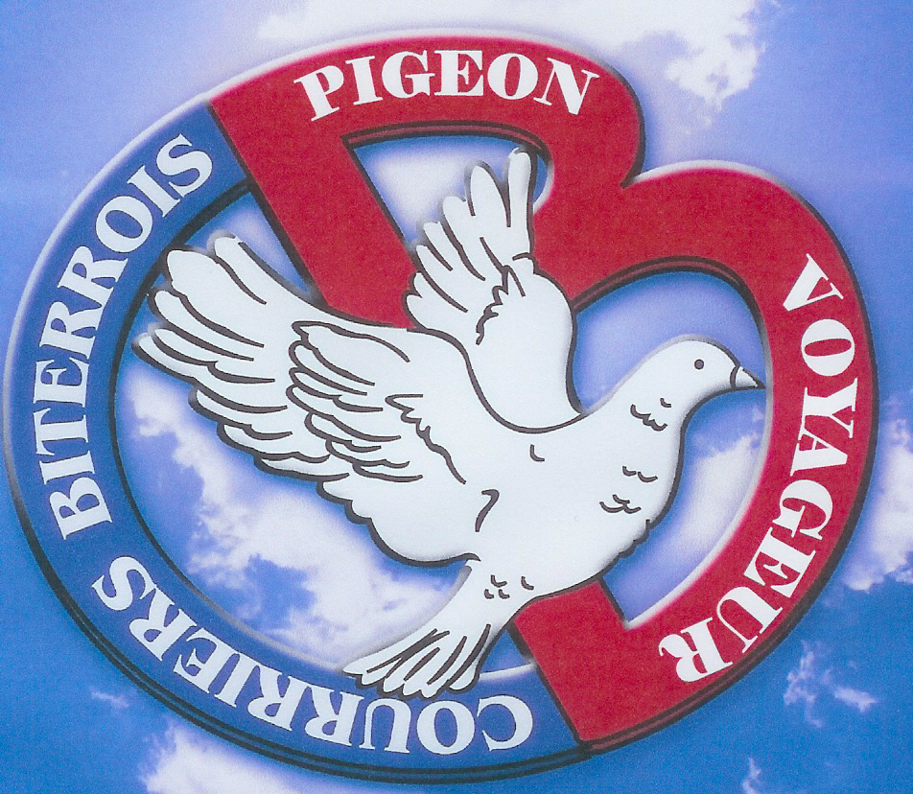
SOCIETE COLOMBOPHILE " COURRIERS BITERROIS"
Agréée par le Gouvernement N° 034.100.1206
Siège Social
Communs du Château de la Devèze
15, Rue des Christols
34500 BEZIERS

COMPTE RENDU
DE
L’Assemblée Générale Ordinaire des « COURRIERS BITERROIS »
Du 05 JANVIER 2013 à 17 heures au Siège, à l’adresse ci-dessus.

SUIVANT L’ORDRE DU JOUR :

RAPPORT MORAL DU PRESIDENT
RAPPORT FINANCIER DU TRESORIER
DISTRIBUTION DES BAGUES 2013
DISTRIBUTION DES, VACCINS + DIVERS
REGLEMENT, DES BAGUES ET DES VACCINS + DIVERS
REMISE DES PRIX (dates, heures, lieu,,,)
QUESTIONS DIVERSES

LE PRESIDENT DECLARE LA SEANCE OUVERTE, Remercie tous les présents d’être venus aussi nombreux, et souhaite à tous les vœux de santé, prospérité et réussite pour l’année et la saison qui s’annonce dans un esprit sportif, solidaire et convivial.
IL PROCEDE A L’APPEL DES MEMBRES CONVOQUES.
Sont absents : Excusés : Choffard Christian ; Arnaud Pascal ; Bouillet J.P ; Delapena Laurent ; Bruno J.P ; Ciséron Julien.

Rapport moral du président, L’activité de la saison sportive 2012, ne sera pas une saison qui restera dans les annales du fait d’une météo particulièrement mauvaise.
Dés le premier concours prés de 30% de manquant le lundi et 4 concours annulés, par la suite.
Reste des satisfactions notamment la participation des « COURRIERS BITERROIS » AU BRUXELLES Semi National où le 7eme prix régional est un BITERROIS, ainsi qu’une participation au derby international de LUZENSE au Portugal avec un biterrois dans les 10 premiers, une 3eme place au critérium international du SGPR et de celui de la 15°R ainsi qu’une participation au championnat de FRANCE DES REGIONS OU UN BITERROIS SE CLASSE PARMI LES PLACES D’HONNEUR.
L’acquisition de paniers de transport fut une nécessité pour notre association, le confort de nos pigeons et notre autonomie vis-à-vis du transport.
Nous avons effectués le lâcher du 11 novembre ainsi que celui du 7 Décembre pour le Téléthon.
La société fut représentée au C.A du Dacquet de septembre.
Au C.A de la région et à la CS Régionale le 13/octobre/2012
Tous ces comptes rendu vous les trouvez sur le site de la 15° Région.

La parole est donnée au trésorier,
Cette année 2012 le trésorier signale un déficit de 2248 € du fait d’une dépense (achat investissement) de 1665 € pour 15 paniers de voyage. Quitus est donné au trésorier.
Distribution des bagues 2013 à chaque amateur, des vaccins, 600 doses paratyphus et divers produits vétérinaires. Les 1800 doses paramixovirose seront livrées d’après le laboratoire fin JANVIER.
Règlement des bagues 2013, vaccins + divers.
La date 03 MARS 2013 pour la remise des prix 2012 à 10H30 au siége des « COURRIERS BITERROIS », est définitivement arrêtée.

QUESTIONS DIVERSES
Le conseil d’administration proposera le calendrier et organisera la saison sportive 2013.
Une réunion sera fixée en fonction de la réception des vaccins et aura pour ordre du jour les mises en place définitive de notre calendrier 2013 et additif
L’A.G a ratifie à l’unanimité les points proposés.

L’ordre du jour étant épuisé le président lève la séance à 19h 45 et invite l’assemblée à partager le pot de l’amitié.

Fait à BEZIERS le 05/01/2013

Le PRESIDENT
MAURY Marcel

